Membuat User Secara Manual & Secara Batch

Kenapa Harus Membuat User Di Moodle?
Pada dasarnya, sistem yang dibuat itu sudah otomatis membuat dan sinkronisasi datanya dengan yang ada di server PJBS dengan catatan kalau user tersebut adalah Karyawan.
Pada halaman login terdapat 2 metode yang bisa dipilih yaitu masuk sebagai karyawan atau sebagai non-karyawan. Apabila karyawan, maka loginnya pakai data user yang ada di server pusat. Sedangkan kalau bukan karyawan, maka loginnya pakai data user yang ada di moodle.

Bagaimana Caranya Menambahkan User Baru?
1. | Masuk ke Site Administration. | 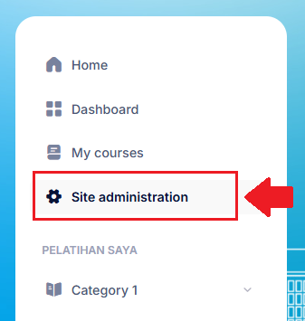  Menu Site Administration di sidebar
2. | Kemudian ke Menu Tab Users, dan pilih item Add a new user. | 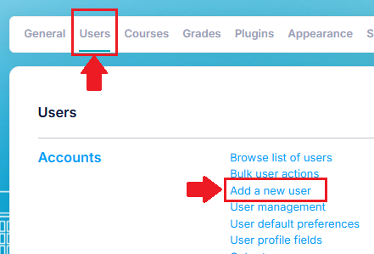  Pilih menu tab Users kemudian Add a new user.
3. | Setelah itu, kita akan diarahkan pada halaman form untuk mengisi data user baru. Adapun hal-hal yang harus diperhatikan diantaranya:  - Username: nama user yang dipakai untuk login (misal: user01)  - New Password: password dari akun user tersebut (misal: @User123)  - Firstname: nama depan dari user (misal: User)  - Lastname: nama belakang dari user (misal: Test)  - Email address: alamat email dari user (missal: user@test.com) | 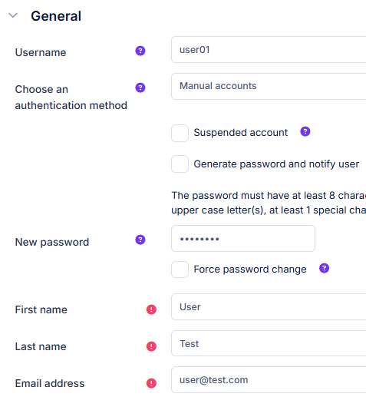  Tampilan sekilas form user baru
4. | Di bagian bawah, terdapat isian untuk Profile Field (apabila sudah dibuat sebelumnya). Isikan apabila perlu, kemudian tekan tombol Create user untuk menambahkan user. | 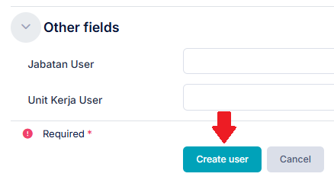  Tampilan custom profile field dan tombol untuk membuat user
5. | Lalu kita akan diarahkan pada halaman yang menampilkan semua user yang ada di moodle kita. | 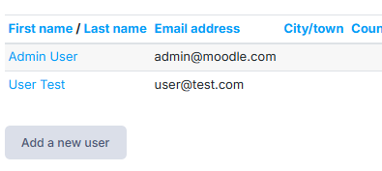  Tampilan tabel semua user yang telah dibuat di moodle

Bagaimana Caranya Menambahkan User Secara Batch (Sekaligus Banyak)?
1. | Masuk ke Site Administration. | Menu Site Administration di sidebar
2. | Kemudian ke Menu Tab Users, dan pilih item Upload users. | 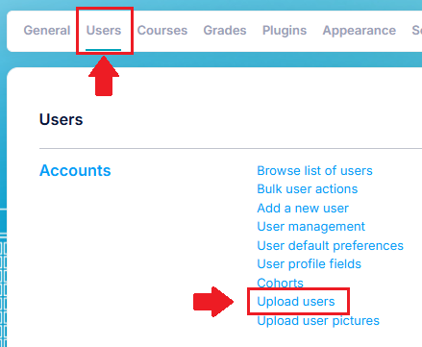  Pilih menu tab Users kemudian Upload users.
3. | Setelah itu, kita akan diarahkan pada halaman form untuk upload file .csv yang berisikan data user. | 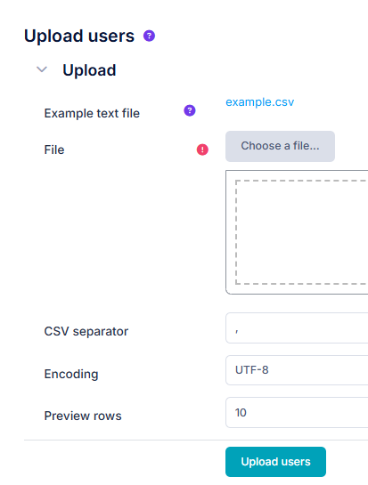  Tampilan sekilas form upload users
4. | Apabila belum punya template, bisa mendownload file .csv yang tersedia untuk kemudian di-customize sesuai keinginan. | 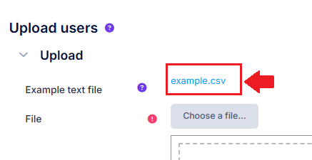  Letak template contoh
5. | Bukalah file yang baru saja diunduh. Templatenya tampak seperti gambar berikut. | 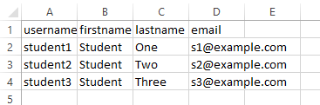  Tampilan file template contoh untuk upload users
6. | Customize data template tadi sesuai keinginan. Untuk mengetahui field apa yang dapat digunakan oleh moodle, dapat dilihat pada dokumentasi moodle. (Buka) | 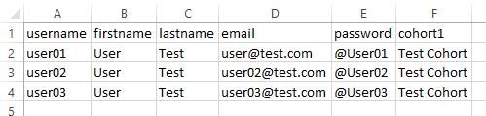  Misalkan kita akan mengisi data seperti gambar
7. | Seret file .csv kita yang berisikan data user baru pada kolom file. Kemudian scroll ke bawah untuk menemukan tombol Upload users. Tekan tombol tersebut untuk melanjutkan proses. | 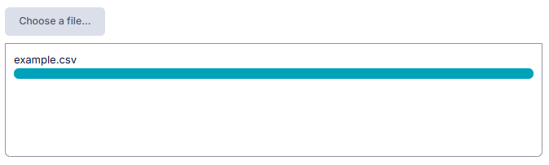  Seret file .csv ke kolom upload file, tunggu sampai proses selesai  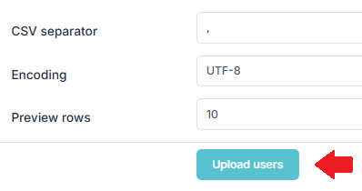  Atur bagaimana caranya moodle membaca file kita, lalu tekan Upload users
8. | Setelah itu moodle akan mengecek data yang kita upload dan menampilkan data hasil bacaan moodle dari file .csv yang kita upload. Moodle juga akan memberitahu apabila data yang kita upload terdapat kesalahan atau tidak. | 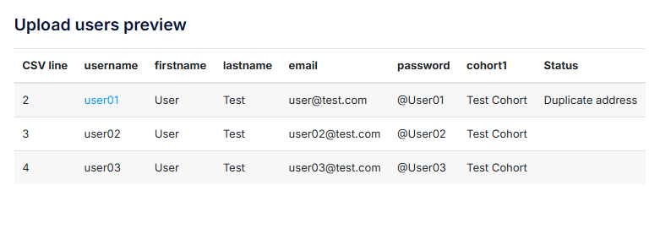  Preview data yang kita upload
9. | Scroll ke bawah, tambahkan data jabatan serta unit kerja apabila diperlukan. Bila dirasa sudah sesuai, tinggal pilih tombol Upload users untuk mulai proses upload. | 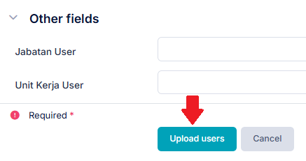  Tambah dengan cara menekan tombol Upload users
10. | Proses penambahan data ke server sudah dimulai. Kita akan diberi laporan mengenai hasil upload users. | 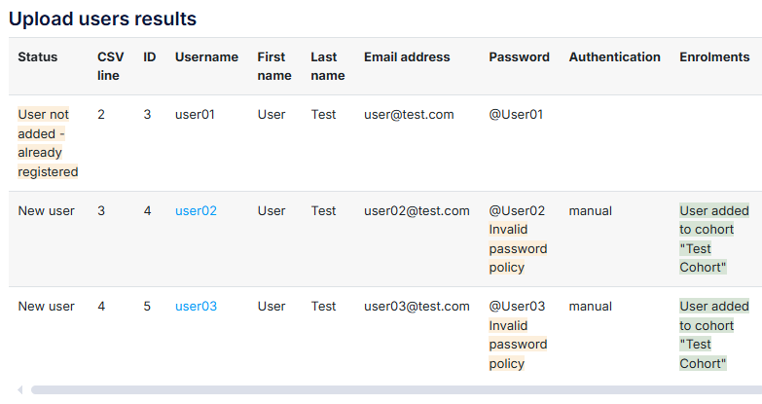  Tampilan preview dari data yang diupload
11. | Kita bisa menekan tombol continue untuk melanjutkan. | 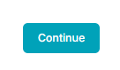  Jangan lupa tekan tombol continue untuk melanjutkan

Mengecek Data Semua User
1. | Masuk ke Site Administration. | Menu Site Administration di sidebar
2. | Kemudian ke Menu Tab Users, dan pilih item Browse list of users. | 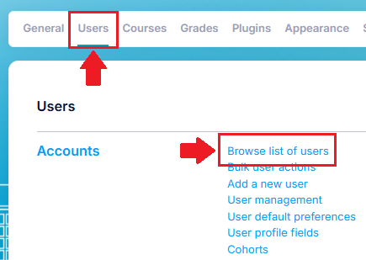  Pilih menu tab Users kemudian Browse list of users.
3. | Setelah itu kita akan diarahkan pada halaman yang berisi table data semua user yang terdapat di moodle. | 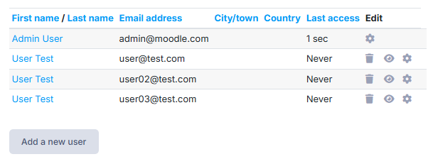  Tampilan data semua user.

Perbandingan Tambah User Manual dan Tambah User Batch
Kapan harus menambah user secara manual? | Kapan harus menambah user secara batch?
- Misal data user yang mau dibuat hanya satu atau dua saja. | - Misal data user yang mau dibuat ada banyak.
- Data user tidak terlalu kompleks. | - Data user kompleks.
- Kalau ada error langsung diberitahukan salahnya dimana, dan langsung bisa di-edit. | - Error diberitahukan saat sudah selesai upload, dan untuk membetulkan harus upload ulang.
- Bisa langsung menambahkan foto untuk user. | - Upload foto user melalui page lain.

Note
- File untuk upload harus berupa .csv.
- Untuk mengetahui delimiter yang digunakan dalam file .csv, bisa dengan cara membuka file .csv tersebut dengan notepad. Lalu lihat simbol pembatas yang digunakan antar data apa.
- Field-field yang perlu diisi dalam upload users, bisa dilihat pada dokumentasi moodle (Buka)
- Apabila menambahkan data cohort ke dalam excel user baru yang akan diupload, data cohort tersebut tidak harus ada. Nantinya jika moodle tidak menemukan cohort yang berkaitan maka akan dibuat baru secara otomatis.

